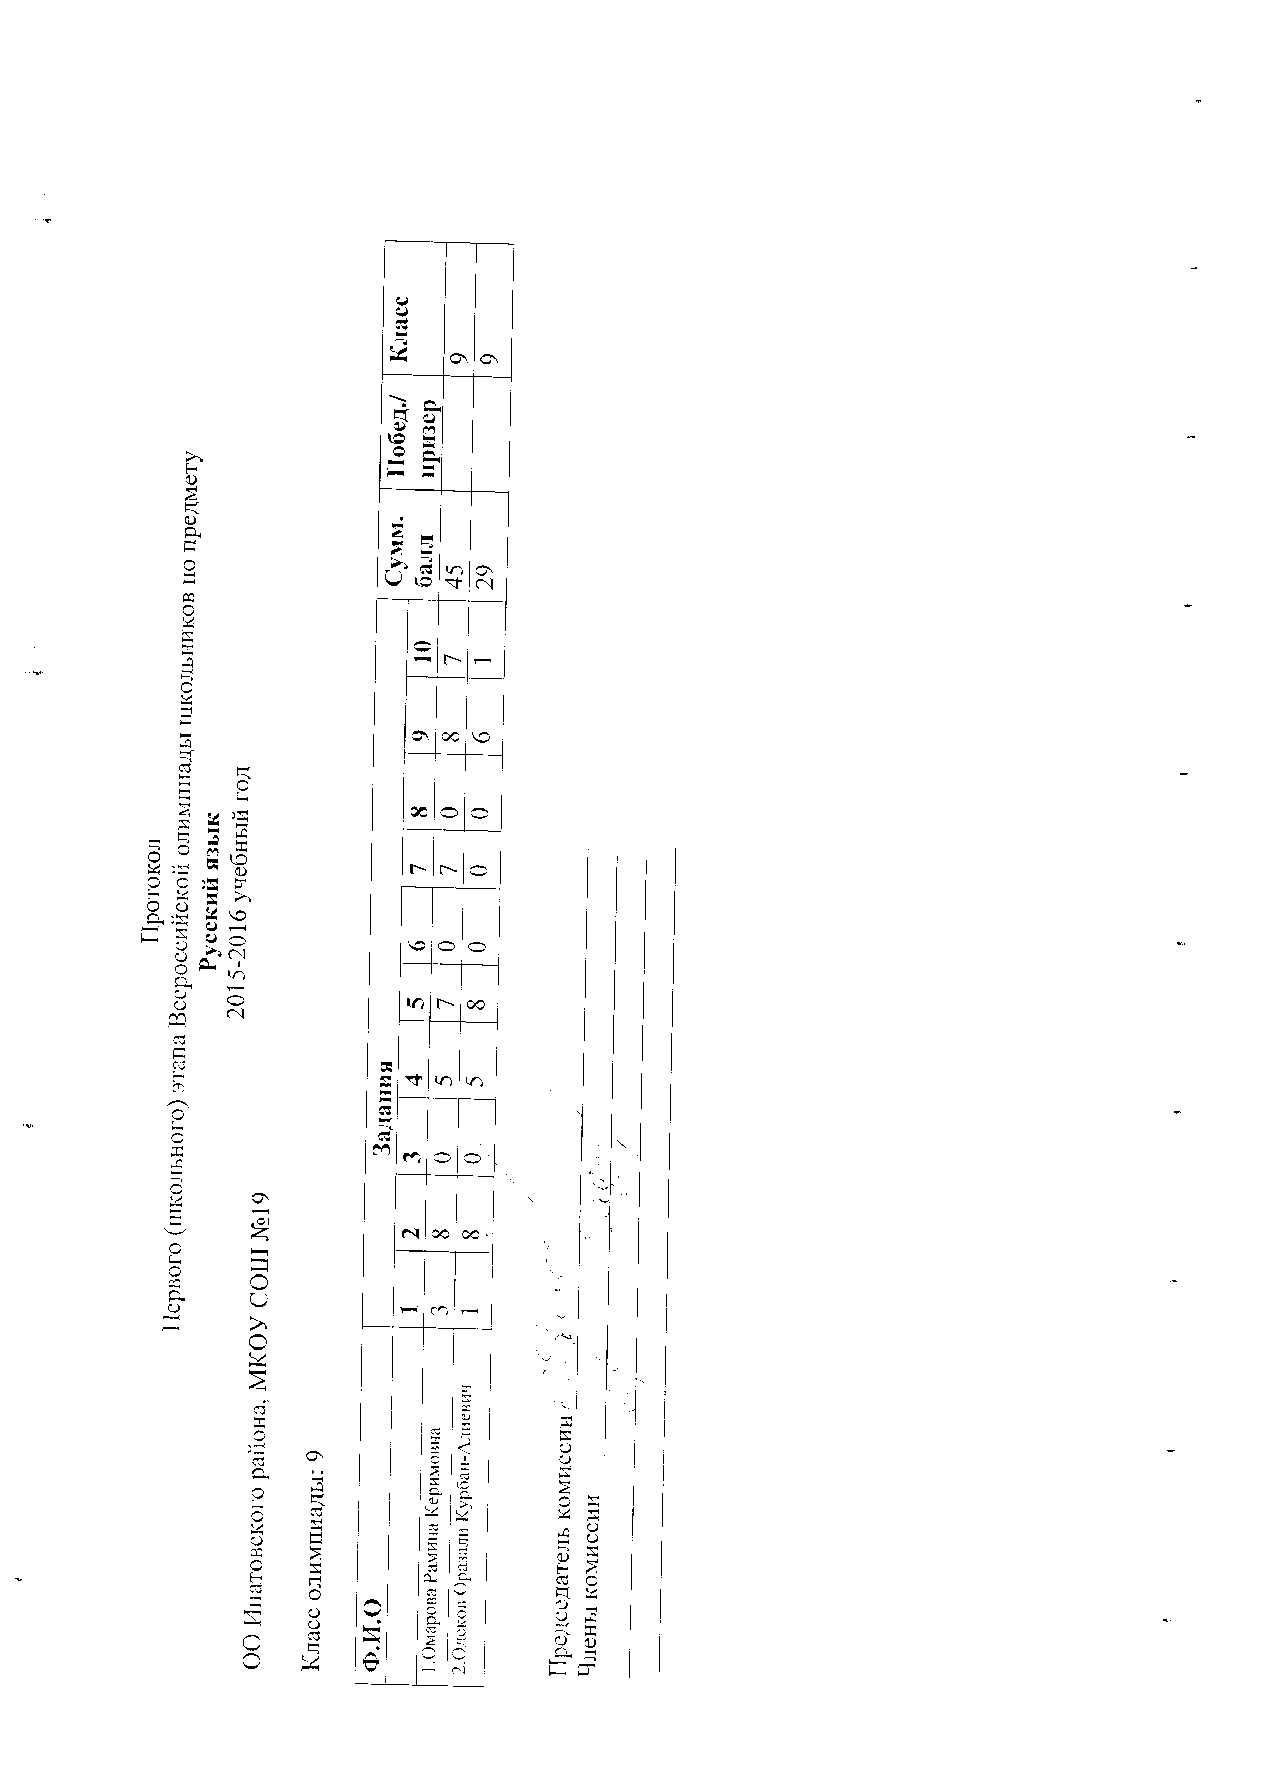

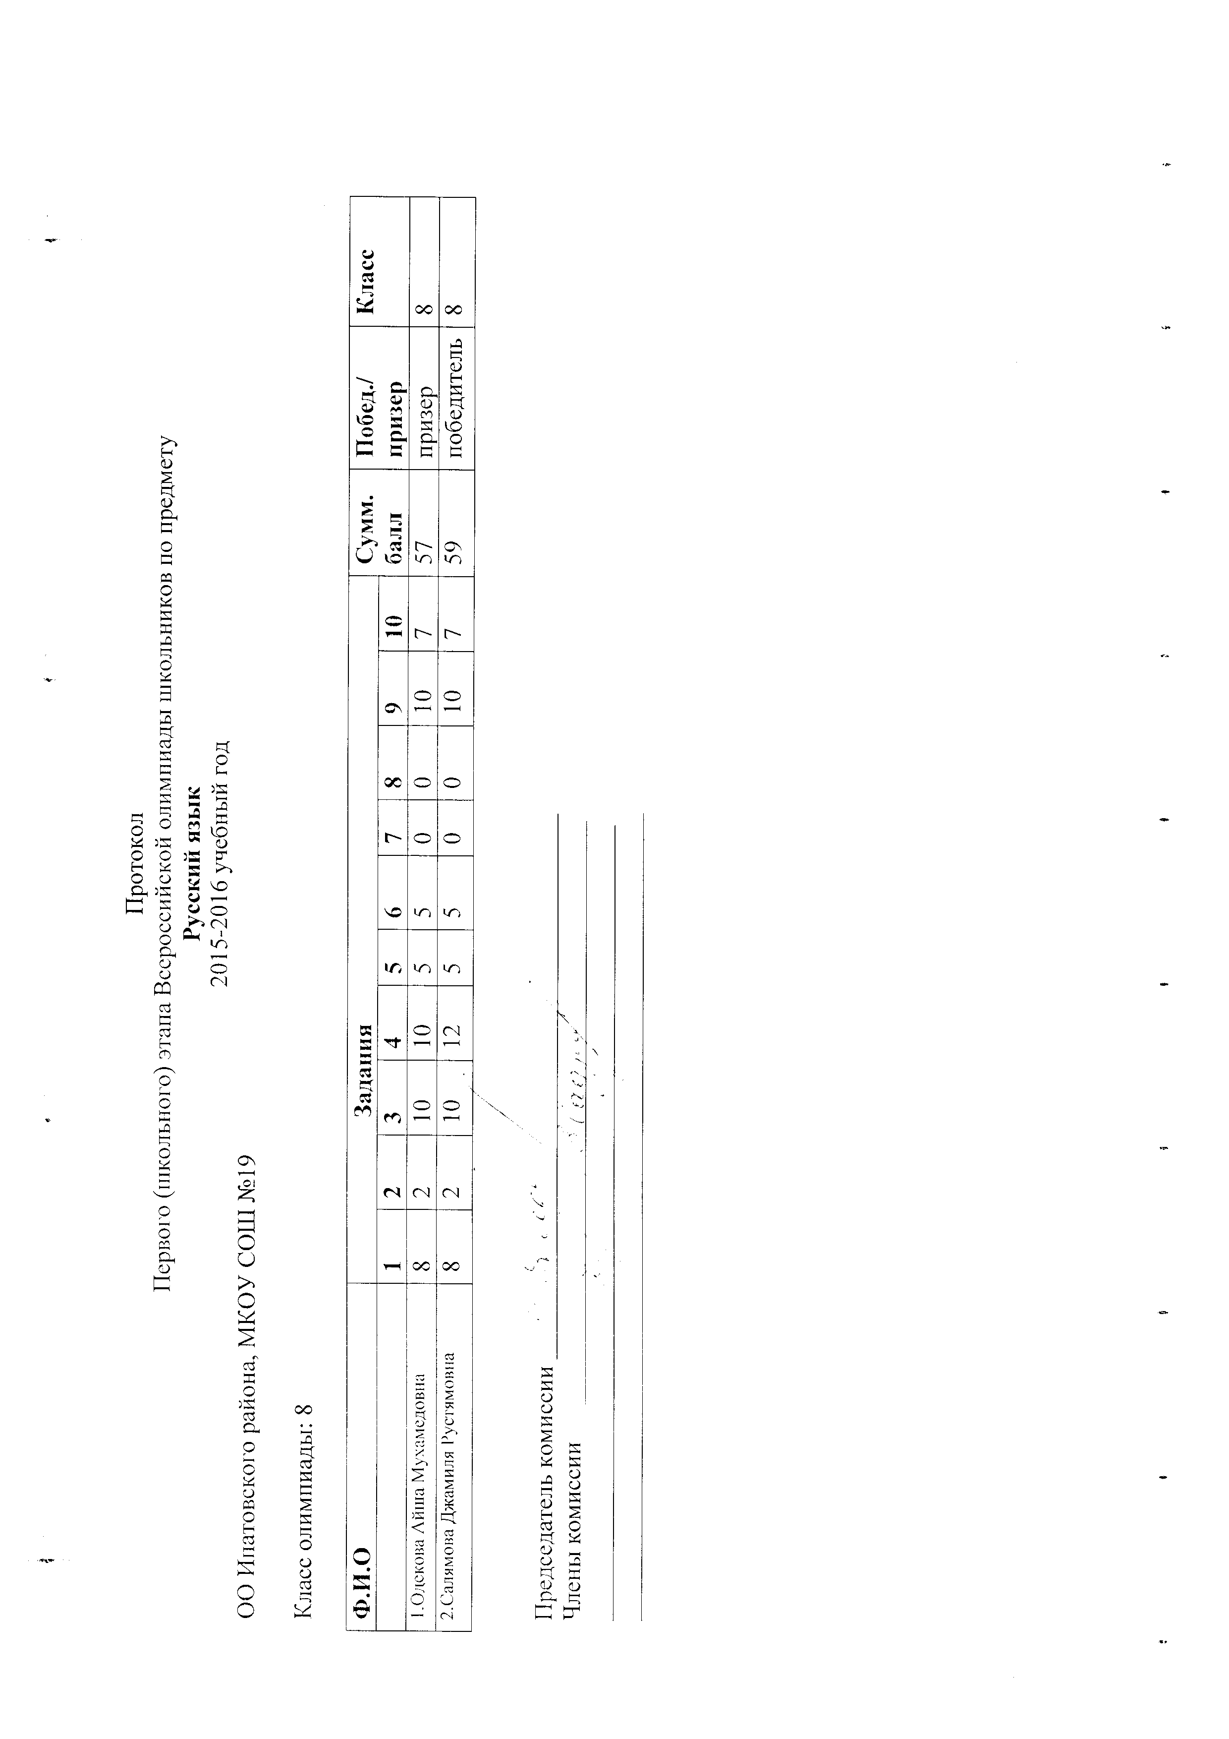

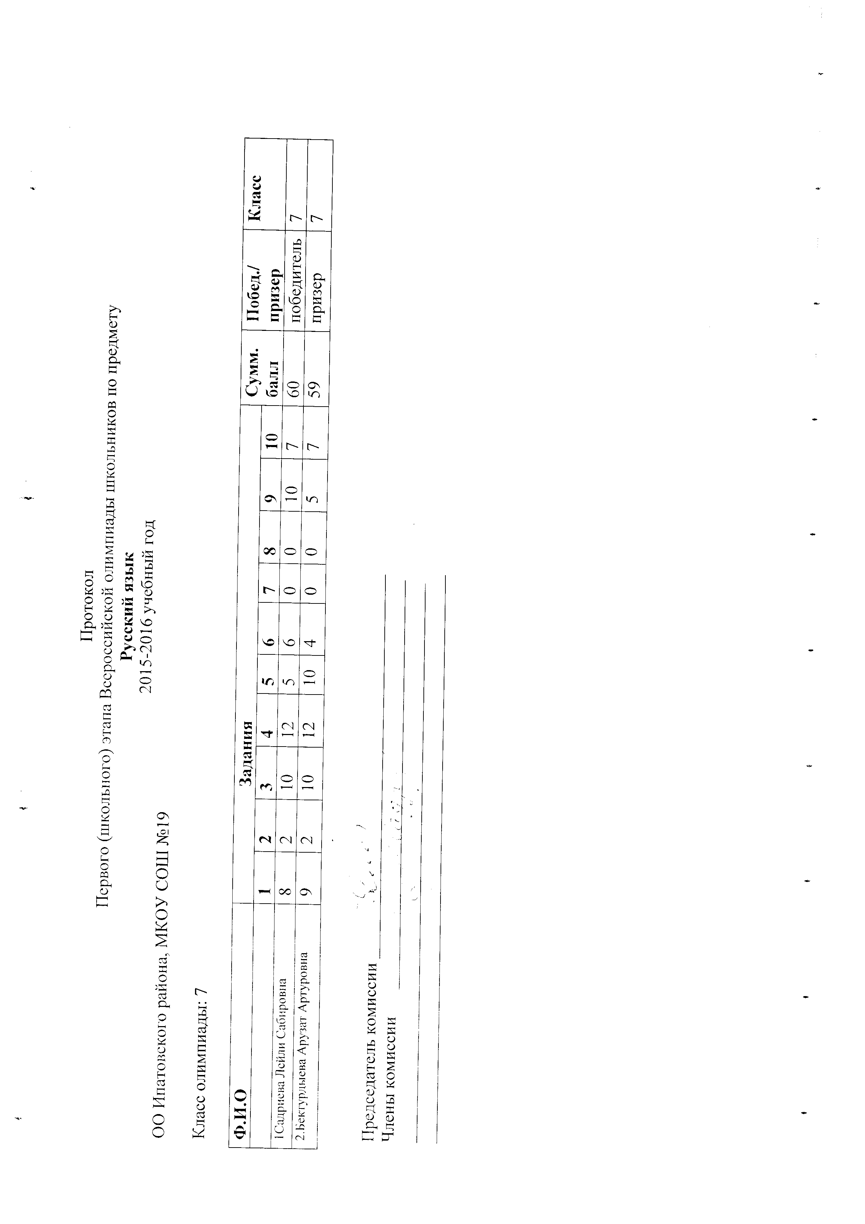

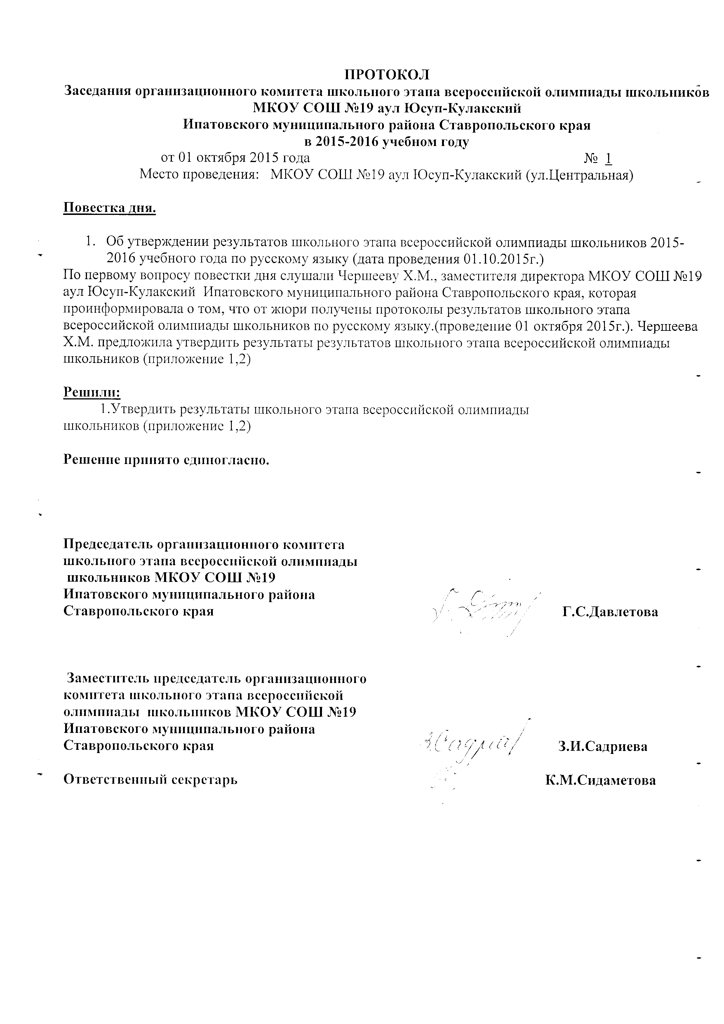

 | ОТЧЕТ о проведении школьного этапа всероссийской олимпиады школьников
 | МКОУ СОШ№______19___________
 | дата: 01.10. 2015 года
 | предмет: русский язык
№ п/п | Критерий отчета | предмет |  |  |  |  |  |  |  | ИТОГО
 |  | русский язык
 |  | 5кл | 6кл | 7кл | 8кл | 9кл | 10кл | 11кл | всего
1 | Количество учащихся, запланированных программой (по заявлениям учащихся) | 2 | 2 | 2 | 2 | 2 | 0 | 0 | 10 | 10
2 | Количество учащихся, фактически принимавших участие | 2 | 2 | 2 | 2 | 2 | 0 | 0 | 10 | 10
7 | Количество общественных наблюдателей |  |  |  |  |  |  |  | 2 | 2

